Zahnheilkunde beim Hund"
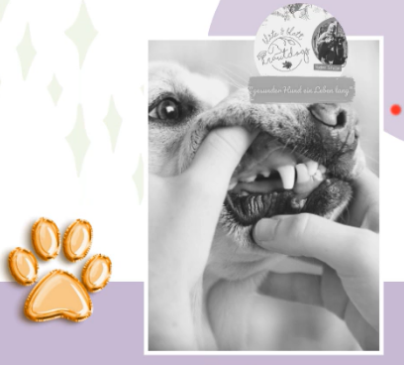
Welche Erkrankungen können
durch zu wenig Pflege
entstehen?

Wenn beim Hund die Pflege ausbleibt, können da
durch auch Erkrankungen und körperliche
Veränderungen entstehen.
Viele der heutigen Erkrankungen die später
irgendwann in der THP Praxis oder beim Tierarzt
landen entstehen sogar immer noch durch
zu wenig Pflege und Unwissenheit.
Einige der Erkrankungen können zusätzlich auch
noch andere Körperbereiche mit beeinträchtigen
oder sogar lebenswichtige Organe schädigen.
Parasiten können unentdeckt bleiben und
dadurch zu schwerwiegenden
Infektionskrankheiten führen wie eben die
Ohrenentzündung, Allergien oder Borreliose etc.
Natürlich lernst du auch wie du bei den
Erkrankungen handeln kannst, welche bewährten
Mittel helfen können und wann es Zeit ist zum
Tierarzt zu gehen.
Nun hier eine Auflistung der Erkrankungen durch
zu wenig Pflege.

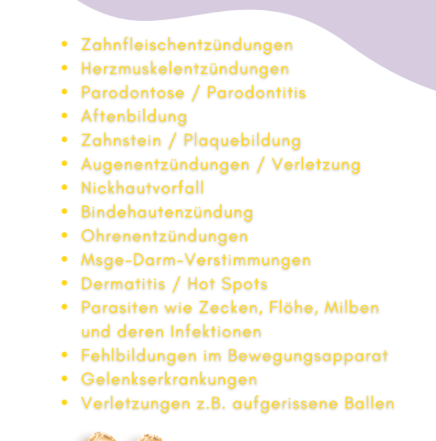

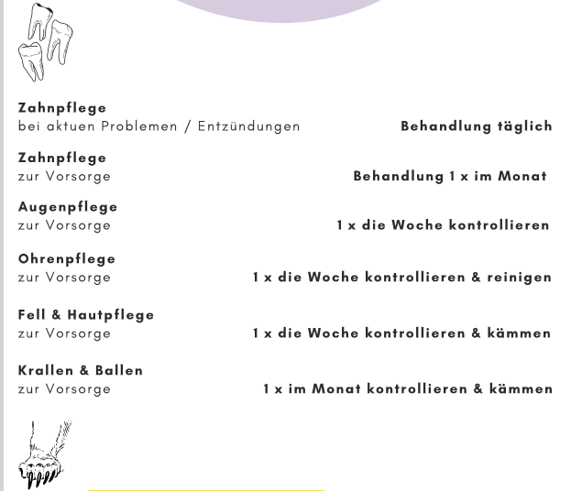


Durch die unterschiedlichen Hunderassen gibt es im Bezug auf die Anatomie des
Mauls einige unterschiede. Einige Rassen haben eine längere
Schnauze andere eine sehr kurze.

Rasseabhängig – Schädeltyp!

1- mesocephal zb.: Schäferhund oder Labrador

Was bedeutet mesocephale?
Mesocephale Hunde (auch mesaticephal genannt) sind Hunderassen mit einer mittleren, ausgewogenen Kopfform. Sie stellen den Mittelweg zwischen brachycephalen (kurzköpfigen, z.B. Mops) und dolichocephalen (langschädeligen, z.B. Windhund) Rassen dar.

Merkmale und Rassebeispiele:
- Schädelform: Das Verhältnis von Schädelbreite zu -länge ist harmonisch und weder zu kurz noch zu lang.
- Gesundheit: Diese Rassen haben in der Regel weniger Zucht-bedingte gesundheitliche Probleme im Zusammenhang mit der Kopfform (z.B. Atemnot) als brachycephale Hunde.
- Rassen: Dazu zählen viele klassische Hundearten, darunter Labrador Retriever, Golden Retriever, Schäferhunde, Beagle und Dalmatiner

2 – brachycephal zb.: Mops, Französische Bulldogge
Brachycephale Hunde sind kurzköpfige Rassen (z.B. Mops, Französische Bulldogge) mit angezüchtet flacher Schnauze, was oft zu schweren Atemwegsproblemen führt. Das sogenannte Brachycephale Atemwegssyndrom (BOAS) äußert sich durch Schnarchen, Atemnot und geringe Belastbarkeit. Diese Tiere leiden häufig unter Überhitzung und anatomischen Verengungen, was oft chirurgische Eingriffe erforderlich macht.

Hauptmerkmale und Rassen:
- Definition: "Kurzköpfigkeit" – der Gesichtsschädel ist rassebedingt stark verkürzt.
- Betroffene Rassen: Mops, Französische Bulldogge, Englische Bulldogge, Boston Terrier, Boxer, Shih Tzu, Pekinese.
Gesundheitliche Probleme (Brachycephales Syndrom - BOAS):
- Atemwege: Zu enge Nasenlöcher, ein zu langes Gaumensegel und eine verengte Luftröhre erschweren das Atmen.
- Symptome: Lautes Schnarchen, Röcheln, schnelle Ermüdung, Würgen, Erbrechen und Blaue Zunge (Sauerstoffmangel).
- Klimasensibilität: Aufgrund der beeinträchtigten Atmung können diese Hunde Wärme schlecht regulieren, was im Sommer zu lebensbedrohlichen Hitzschlägen führen kann.
- Folgeerkrankungen: Augenprobleme durch flache Augenhöhlen und Hautentzündungen in tiefen Falten

3 – dilichocephal zb.: Windhunde (Greyhound, Saluki, Collie

Dolichocephale Hunde sind Langnasen mit einem langen, schmalen Kopf- und Hirnschädel, was der natürlichen, physiologischen Schädelform entspricht. Im Vergleich zu kurzköpfigen Rassen (Brachycephalie) haben sie weniger gesundheitliche Probleme, insbesondere beim Atmen. Typische Vertreter sind Windhunde und Collies, die oft für das Laufen und die Jagd gezüchtet wurden.

Definition: Dolicho (lang) + Cephal (Kopf) = Langschädel.
- Vertreter: Windhunde (Greyhound, Saluki, Afghanischer Windhund), Whippet, Collie, Border Collie, Deutscher Schäferhund (teils).
- Gesundheit: Aufgrund der langen Schnauze haben sie in der Regel keine Probleme mit der Atmung, wie sie bei [brachycephalen] Rassen (z.B. Mops) auftreten.
- Sicht: Dolichocephale Hunde haben oft ein sehr breites Gesichtsfeld.

Vorteile der Schädelform:
- Atmung: Bessere Zirkulation und Kühlung durch die lange Nase.
- Lebenserwartung: Oft eine höhere Lebenserwartung im Vergleich zu extrem kurzsichtigen Rassen.
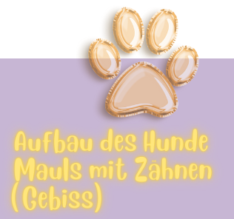

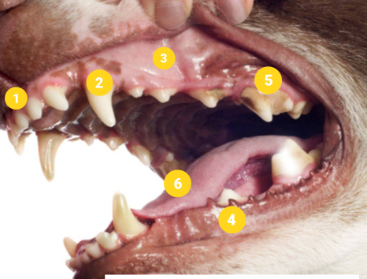
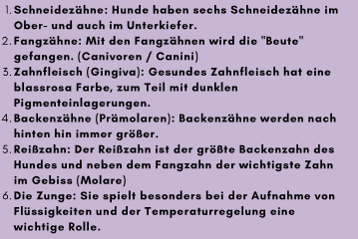
Hunde haben 42 Zähne im Gebiss!
Davon sitzen 20 Zähne im Oberkiefer und 22 im Unterkiefer!

Die Milchzähne des Hundes
Die 28 Milchzähne erscheinen beim Hund ungefähr ab der 3. oder 4. Lebenswoche. Nach 8 Wochen ist das erste Gebiss des Hundes meist vollständig vorhanden.
Das Milchgebiss beim Welpen besteht aus kleinen Zähnen, weil im Maul zu Anfang noch kein Platz für große Zähne ist. Ungefähr ab dem 4. Monat findet der Zahnwechsel bei Hunden statt. Der komplette Zahnwechsel dauert beim Hund ca. 4 Monate an.

In dieser Phase möchte der Hund gerne kauen.
Hier gibt es passende Kauartikel speziell für den Zahnwechsel, lass deinen Welpen nicht auf harten Dingen kauen. Hundezähne haben eine dünnere Zahnschmelz Schicht als menschliche
Zähne und können brechen.

Vermeide in der Zeit des Zahnwechsels Zerrspiele, auch wenn der Hund es gerne möchte. Auch das Apportieren ist in dieser Zeit tabu. Bei diesen Spielen kann es schon einmal zum Verlust
eines Milchzahnes kommen.

Der Hund könnte die Schmerzen mit dem Spielen verbinden und diese Spiele zukünftig meiden

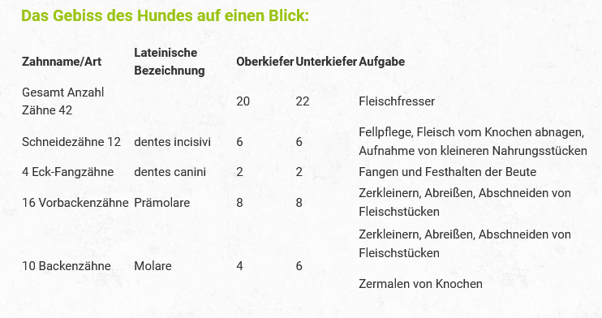

Was sind Reißzähne beim Hund und wie heißen sie?
Die Reißzähne sind die größten Vor- bzw. Backenzähne im Maul. Sie werden zusammen von 2 Zähnen gebildet: im Oberkiefer Prämolar Nr. 4 (P4) und im Unterkiefer Molar 1 (M1). Sie dienen dem Herausreißen und Zerschneiden von Fleischstücken.

Folgende Bilder veranschaulichen die unterschiedlichen Zähne im Hundemaul:
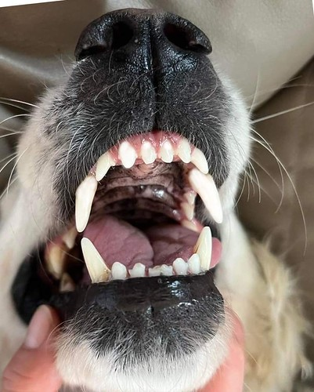
Man sieht hier sehr schön die 12 kleinen Schneidezähnchen, jeweils 6 im Ober- und Unterkiefer. Eingesäumt von den 4 großen Eck- oder Fangzähnen.

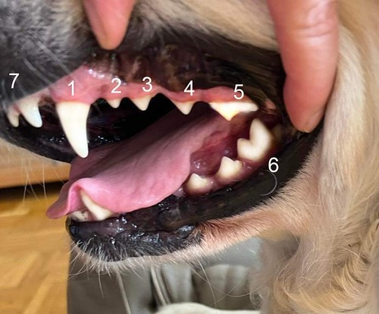
Auf diesem Bild kann man die langen Fangzähne, gefolgt von den (kleinen) Vorbackenzähnen bis hin zum 1. Molar (im Unterkiefer) gut erkennen. Molar 2 und 3 lassen sich hier leider nicht sehen, da die Lefze den Einblick nach seitlich hinten verwehrt.
7) Schneidezahn
1) Fangzahn
2-5) Vorbackenzähne - Prämolare, (2 weitere Molare im Oberkiefer sind von den Lefzen verdeckt)
5) und 6) bilden zusammen die Reißzähne
6) Backenzahn, 1. Molar im Unterkiefer (2 weitere Molare sind von den Lefzen verdeckt)
Zahnschmerzen beim Hund werden oft erst spät erkannt, da Hunde ihre Schmerzen instinktiv verbergen. Das häufigste erste Anzeichen ist starker Mundgeruch, gefolgt von Verhaltensänderungen beim Fressen oder Spielen.
Typische Symptome erkennen
Achten Sie auf die folgenden Warnsignale, die auf Probleme im Maulbereich hindeuten können:
- Fressverhalten: Verweigerung von hartem Futter oder Leckerlis, einseitiges Kauen oder komplettes Einstellen der Nahrungsaufnahme trotz sichtbarem Appetit.
- Körperliche Anzeichen: Übermäßiger Speichelfluss (Sabbern), Zahnfleischbluten, Schwellungen am Kiefer oder gerötetes Zahnfleisch.
- Verhaltensänderungen: Reiben der Schnauze mit der Pfote, Kopfschütteln, verminderter Spieltrieb (insbesondere mit Apportierspielzeug) oder Abwehrreaktionen bei Berührungen am Kopf.
- Äußerliche Veränderungen: Nasenausfluss oder sichtbarer Zahnstein und Beläge.

Zahnerkrankungen betreffen einen Großteil der Hunde, wobei kleine Rassen oft früher und schwerer betroffen sind.
Parodontitis: Eine Entzündung des Zahnhalteapparates, die bei bis zu 75 % der Hunde vorkommt.
- Zahnfrakturen: Abgebrochene Zähne, oft durch das Kauen auf zu harten Gegenständen.
- Fehlstellungen: Besonders bei brachycephalen Rassen (z. B. Französische Bulldogge) durch Platzmangel im Kiefer.
----------------------------------------------------------------------------------------------------------------------------
Tipps
zur Zahnkontrolle
beim Hund!

Übe von Anfang an die Zahnkontrolle und die damit verbundene Zahnpflege.

Öffne schon beim Welpen des Öfteren ohne Zwang und Stress den Fang und schaue dir kurz die Zähne an. Immer belohnen und loben.

Diese Übung hilft, wenn du tatsächlich in das Maul deines Hundes schauen musst oder du ihm dann die Zähne putzen willst.

Indem du die Maulhöhle regelmäßig kontrollierst, entgeht dir auch nicht, wenn ein bleibender Zahn neben einem Milchzahn erscheint und dein Tierarzt sich die Situation ansehen soll.

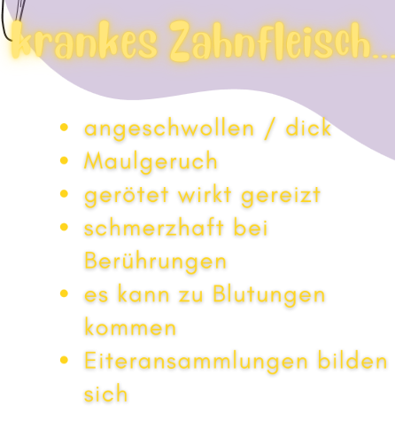
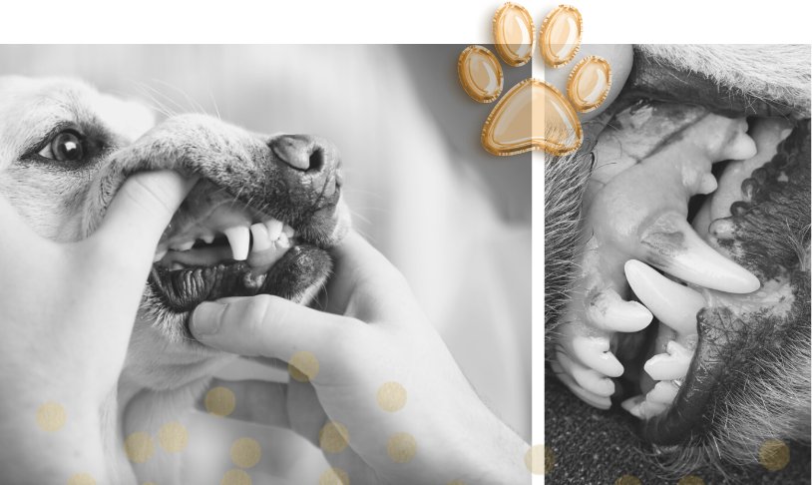

Z A H N F L E I S C H E N T Z Ü N D U N G E N &
A P H T E N B I L D U N G B E I M H U N D
Von einer Zahnfleisch-Entzündung (Gingivitis) spricht man,
wenn sich das Zahnfleisch beim Hund komplett oder
teilweise entzündet hat. Die Erkrankung kommt bei Hunden
häufig vor: Bis zu 85 Prozent aller Hunde sind mindestens
einmal von einer Zahnfleisch-Entzündung betroffen.

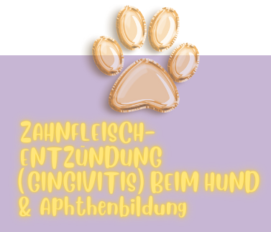

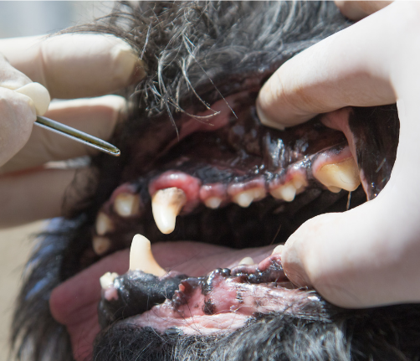

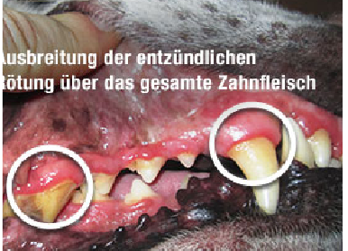
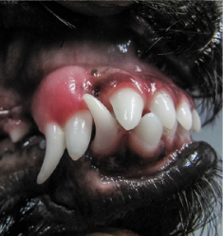

Eine Zahnfleisch-Entzündung tritt in unterschiedlich starker
Ausprägung auf. An der schweren Form der Zahnfleisch-
Entzündung erkranken insbesondere kleine Hunderassen wie
Zwergpudel und Pekinesen. Hier also oft Rassedisposition.
In meiner Praxis aufgefallen häufig bei Maltesern und Westis.

Nicht zu verwechseln ist die Zahnfleisch-Entzündung beim Hund
mit der Entzündung des Zahnhalte-Apparats (Parodontitis) und
dem Zahnfleisch-Schwund (Parodontose). Dabei handelt es sich
um Erkrankungen, die in Folge einer Zahnfleisch-Entzündung
entstehen können.

Ursachen:
Eine Zahnfleisch-Entzündung (Gingivitis) beim Hund ist meist
durch Zahnbeläge und Zahnstein aufgrund schlechter
Zahnhygiene bedingt. Die Zahnablagerungen bilden einen
Nährboden für Bakterien, die letztlich die Entzündung des
Zahnfleischs verursachen.

Darüber hinaus führen bestimmte Verhaltensweisen des Hundes
gegebenenfalls zu einer Zahnfleisch-Entzündung:
Wenn ein Hund beispielsweise Fremdkörper wie Steine oder
Stöcke ins Maul nimmt, sind Verletzungen möglich, die dann zur
Folge haben, dass sich das Zahnfleisch entzündet.
Auch das Fressen von Kot (Koprophagie) kann eine Zahnfleisch-
Entzündung beim Hund hervorrufen. Hier ist der Auslöser auch auf
die Bakterien zurück zu führen.

Zudem begünstigt breiige Nahrung (Weichfutter) die Entstehung
von Zahnablagerungen und somit einer Zahnfleisch-Entzündung
beim Hund. Insgesamt hat das Futter des Hundes jedoch eher
einen geringen Einfluss auf den Reinigungszustand der Zähne.

Symptome:
Die Zahnfleisch-Entzündung (Gingivitis) ist für den Hund mitunter
schmerzhaft, das Zahnfleisch ist gerötet und geschwollen, kann
bluten und der Hund hat oft Mundgeruch. Meist finden sich
Zahnbeläge und Zahnstein auf den Zähnen des Hundes.

Eine starke Entzündung führt gegebenenfalls dazu, dass der Hund
Schmerzen bei der Nahrungsaufnahme hat und infolgedessen
weniger oder vorsichtiger frisst. Viele erkrankte Hunde fressen
jedoch fast normal. Zudem verändert sich das Allgemeinbefinden
des Hundes oftmals wenig. Aus diesen Gründen bleibt eine
Zahnfleisch-Entzündung häufig lange Zeit unentdeckt.

Im weiteren Verlauf einer Zahnfleisch-Entzündung kann es zur
Entzündung des Zahnhalte-Apparats (Parodontitis) und
schließlich zu Zahnfleisch-Schwund (Parodontose) und
Zahnausfall kommen.

Auch eine Schädigung der inneren Organe wie Herz und
Nieren durch eingeschwemmte Bakterien aus dem Maul ist
möglich. Das zeige ich hier auf und Erkläre ich!

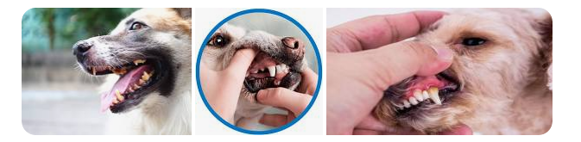
Eine massive Zahnfleischentzündung (Gingivitis) beim Hund ist weit mehr als nur ein lokales Problem im Maul. Ohne rechtzeitige Behandlung können schwerwiegende Langzeitfolgen für den gesamten Körper entstehen.
Folgen einer massiven Entzündung
- Entwicklung zur Parodontitis: Die Entzündung greift vom Zahnfleisch auf den gesamten Zahnhalteapparat über. Dies führt zu irreparablen Schäden am Kieferknochen und zum Zahnverlust.
- Organerkrankungen: Bakterien aus den entzündeten Bereichen gelangen über kleine Wunden im Maul direkt in die Blutbahn. Von dort aus können sie lebenswichtige Organe wie Herz (Herzklappenentzündung), Leber und Nieren schädigen.

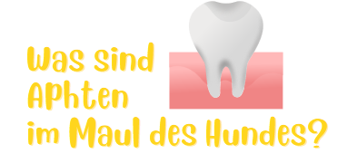
Aphthen treten vorwiegend im Zahnfleisch oder in der Mundschleimhaut auf, aber auch auf der
Zungenspitze, an der Innenseite der Lippen oder im Gaumen. Sie sind meist milchig-gelbliche Flecken, die wie eitrige Ansammlungen aussehen, oft von einem rötlichen Rand umgeben.

Außerdem schmerzt und brennt der betroffene Bereich.

Aphthen gehören zu den häufigsten Erkrankungen der Mund- und Rachenschleimhaut.

Was genau eine Aphthe verursacht, wissen Forscher derzeit noch nicht genau. Es gibt allerdings einige Faktoren, die eine solche Schleimhautläsion begünstigen. Mechanische Reize – zum Beispiel Zahnfleischverletzungen – zählen dazu.

Viel Stress & Ängste, neigt er eher zu Aphthen.

Ebenso, wenn das Immunsystem geschwächt ist.
Auch hormonelle Einflüsse als Auslöser kommen in Betracht.

Ein Heilmittel:
Gundermann (Glechoma hederacea) gilt als wirksames Naturheilmittel bei Zahnfleischentzündungen (Gingivitis) beim Hund, da es entzündungshemmend, antibakteriell und zusammenziehend wirkt. Ein abgekühlter Tee aus den Blättern kann zur Spülung oder Bepinselung des entzündeten Zahnfleisches verwendet werden, um Eiterungen zu lindern und die Heilung zu fördern.
Anwendung von Gundermann bei Hunden:
- Wirkung: Aufgrund der enthaltenen Gerb- und Bitterstoffe sowie ätherischen Öle hilft das Kraut bei Zahnfleischproblemen.
- Tee-Anwendung: Einen starken Tee aus frischen Gundermannblättern zubereiten, abgedeckt ziehen lassen, abkühlen und damit das Zahnfleisch betupfen oder spülen.
- Anwendungsgebiete: Hilft bei eitrigen Entzündungen und Wunden im Maulbereich.
- Eigenschaften: Die Pflanze wirkt schleimlösend und fördert den Stoffwechsel.
Wichtige Hinweise:
- Tierarztbesuch: Bei anhaltender oder starker Zahnfleischentzündung ist ein Tierarzt aufzusuchen, um die Ursache (z.B. Zahnstein) abzuklären.
- Dosierung: Da es sich um eine Heilpflanze handelt, sollte die Anwendung unterstützend und nicht übermäßig erfolgen

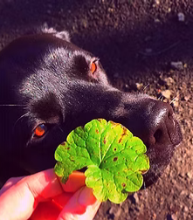
Der "Gundermann" die heimische Pflanze bei eitrigen Entzündungen, auch für den Hund geeignet...
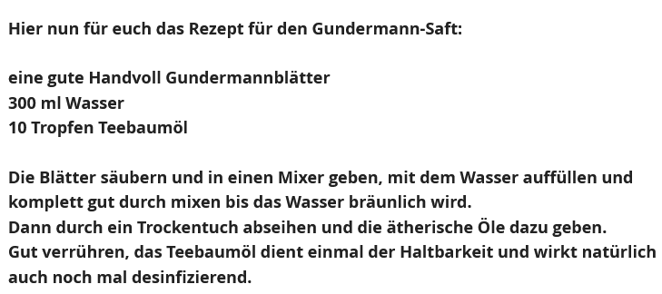
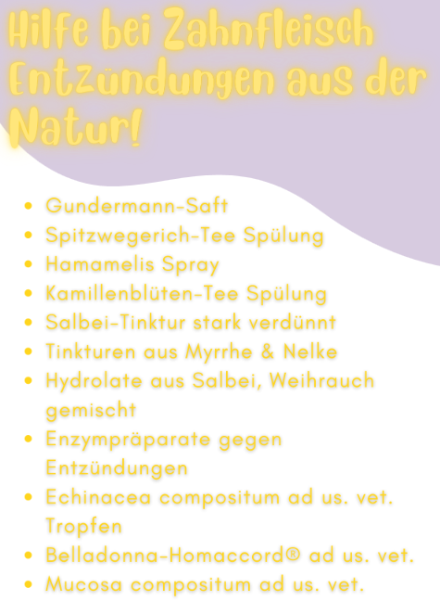
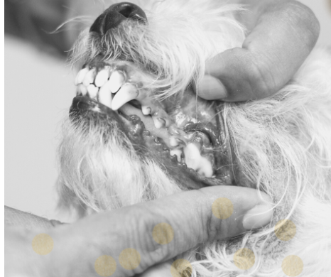
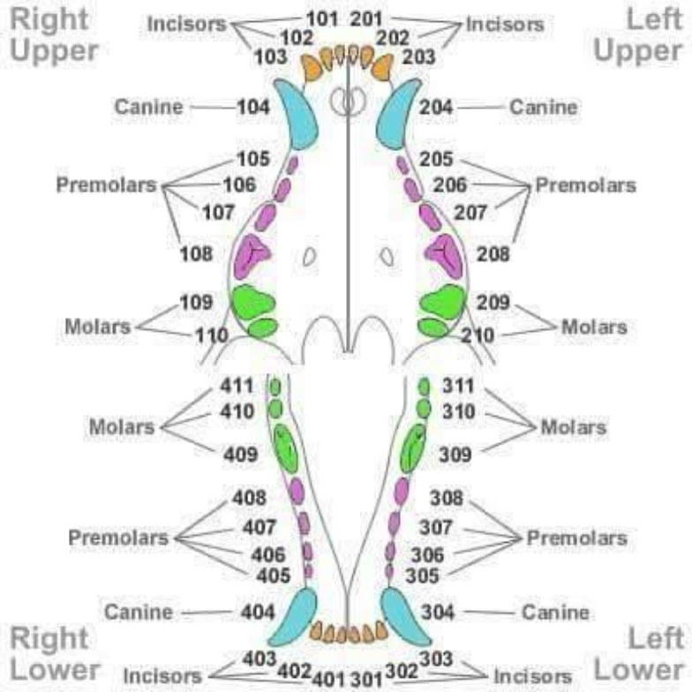

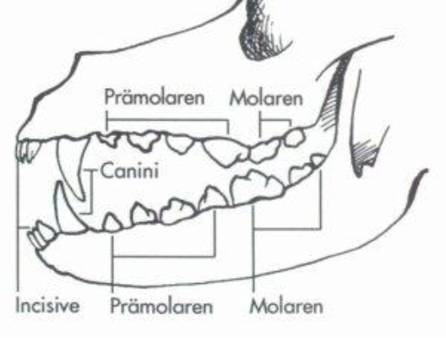

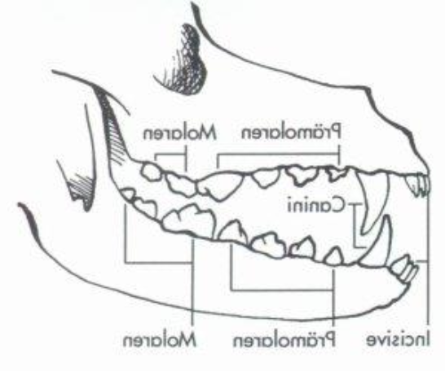

Wichtig!
Sollten die Entzündungen nach 10-14 Tagen Behandlung mit Heilmitteln aus der Natur nicht zurück gehen, musst du in dem Fall dringend deinen Tierarzt des Vertrauens aufsuchen, hier muss das Schulmedzinisch behandelt werden.
BEVOR DIE ENTZÜNDUNGEN NICHT ABGEKLUNGEN SIND KANN KEINE ZAHNREINIGUNG STATT FINDEN!

T R A I N I N G U N D R U H E I S T E S S E N Z I E L L
zum Thema Pflege, ist der Aufbau von positiven Erfahrungen absolut essenziell, damit
dein Hund die Pflegemaßnahmen nicht als negativ, schmerzhaft oder
unangenehm verknüpft.

Fang am besten schon im Welpenalter an ein Markerwort aufzubauen, das deinem
Hund etwas positivees ankündigt. Du findest im Online Kurs dazu auch noch einmal zwei Videos von uns als Empfehlung.

Belohne deinen Hund für jede gute Reaktion, ein tolles mit machen und
überhaupt für ein "mit machen."

Denk dran, sei mög.ichst ruhig, entspannt und unaufgerecht.
Solltest du dir vorgenommen haben Hundepflege durch zu führen und du hast eigentlich einen blöden schlechten Tag, dann verschiebe es lieber.

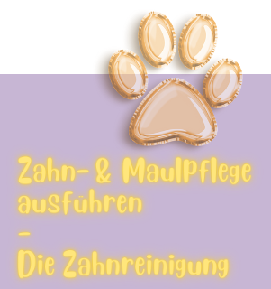
Was du benötigst um eine effektive Reinigung der Zähne durch
zuführen beim Hund:
-Ultraschallzahnbürste
-Aufsätze für die Zahnbürste
- zugehörige Ultraschallzahncreme
- Rosenholzstäbchen oder Besteck-Set aus der Zahnheilkunde Human
- Ein Glas oder ein Becher mit Wasser
- Zahnputzfingerling
- Zahncreme "Orozyme"
- ein Plan mit dem Hundegebiss (siehe extra PDF)
- Einweghanschuhe
- Hygiene-Zahnspray

Bevor du los legst, rufe deinen Hund dazu und zeige ihm einmal die Zahnbürste, halte ihm die Zahnbürste hin und belohne direkt – berühre auch mal die Leftze oder das Maul deines Hundes, lass ihn auch mal an der Zahncreme riechen und immer wieder belohnen.

Los geht's:
Lade die Ultraschallzahnbürste auf und ziehe deine Einweghandschuhe
an.
Tauche den Kopf der Zahnbürste in Wasser Trage die Zahnpasta auf und tauche den kopf wieder ins Wasser. Behandle mit einer "guten" Menge Zahnpasta, den ersten Zahn des
Hundes mind. 5-7 min. Denk dran die US-Zahnbürste macht werder Geräusche noch vibriert,
du erkennst nur das sie auch läuft anhand des grünen Lichts. Auch der Aufsatz muss korrekt drauf sein, das erkennst du am Bild rechts.
Behandle jeden Zahn mind. 5 min bis 7 min. Damit die Zahncreme mit dem Zahnstein reagieren kann und die Teilchen durch den US aufschäumen.
Sollte dein Hund mal die Zahncreme Abschlucken oder während der Behandlung weg gehen/ziehen, beginnst du am gleiche Zahn noch mal. Trage dann immer wieder unbedingt neue Zahncreme auf und denk an das Wasser vorher und nachher. Am besten du stoppst pro
Zahn die Zeit ab und trägst dir dann im Zahn.PDF ein welcher Zahn behandelt wurde.
Wenn du einen Zahn komplett fertig hast, nehme einen Fingerling / Fingerpad und trage ein wenig Hasselnuss Größe "Orozyme" auf. Bearbeite den Zahn noch mal mit dem Fingerling, auch am Rand zum Zahnfleisch ca. 30 Sek. Dann kannst du mit einem Rosenholzstäbchen oder Zahnbesteck, den Zahnstein hinterharken und vorsichtig abknippsen oder ablösen. Es
kann sein das wirklich keine Plättchen abfallen, das ist dann der Zahnstein.
Nutze zur Vorbeugung das Zahnspray um Bakterien abzutöten, das kannst du auch deinem Hund 1-2 x tgl. zu Beginn auf die Zähne geben. Zur Vorbeugung eignen sich auch sehr gut die Q-Chefs Sticks oder Zahnputzflocken.

Warum mit Ultraschall putzen?
Weil Zahnpflege kein Kampf mehr sein muss.
Ultraschallzahnbürsten revolutionieren seit 2013 das Zähneputzen. Der entscheidende Vorteil gegenüber klassischen Handzahnbürsten oder elektrischen Zahnbürsten besteht darin, dass Ultraschallzahnbürsten fast berührungslos und ohne mechanischen Bewegungen funktionieren. Dadurch gestaltet sich die Reinigung besonders schonend und dennoch zuverlässig gründlich.
Die emmi-pet NEO reinigt mit 100 % Ultraschall – sanft, geräuschlos und nahezu ohne Bewegung. Kein Schrubben, kein Druck, kein Stress für dein Tier. Statt mechanischer Bewegung wirken feinste Ultraschallimpulse tief dort, wo sich Bakterien wirklich sammeln – auch in schwer erreichbaren Bereichen.
Für dich bedeutet das: mehr Kontrolle.
Für dein Tier: eine Zahnpflege, die es endlich akzeptiert.



Über mich immer gern – Angebot – erhältlich! Kontaktiert mich einfach!
Gern biete ich für jeden der mit dieser Ultraschallzahnbürste die Pflege durchführen
möchte ein pers. Einführungsseminar (günstig) an. Ich freue mich wenn ich helfen konnte!

